附件1：回执
第十五届全国核化学与放射化学学术研讨会回执(第二轮)
姓 名 |  |  | 性别 |  |  |  | 职称(职务)
身份证号
单 位
联系电话 |  |  |  | E-mail
论文题目
酒店预订 |  | □套房 □单间或标间单住 □标间合住
计划抵达 |  | 8月 日 |  | 离开时间 |  |  | 8月 日
携带家属 |  | （ ）名 |  | 自由交流 |  |  | □交流 □不交流
会费缴纳 |  | □会前转账（请填写“15届核化学会议”内容） □现场缴纳
*发票信息（请确保下列信息准确无误）
单位名称  （发票抬头） |  |  |  |  | 纳税人  识别码
单位地址及财务电话 |  |  |  |  | 开户行及账号
发票类型 | □普票 □专票
发票邮寄地址、收件人及联系方式
其它

注：（1）请尽可能填写完整，务必于8月15日前回执，15日之后回执者将无法录入通讯录中，联系电话请尽量留手机号码，以便会议期间联系；
（2）为便于预订房间和快速办理入住，请提供身份证号，我们保证仅用于本次会议；
（3）如需合住的，请注明合住人；
（4）开票信息请务必准确无误，发票一经开出，原则上不能更改；
（5）有特殊要求者请在“其它”中注明。

附件2： 报告人简介
口头报告作者简介（100字以内，包含姓名、工作单位、职务/职称、主要研究方向、主要工作业绩等）

附件3：陕西省西安市止园饭店位置与乘车线路
- 陕西省西安市止园饭店地图
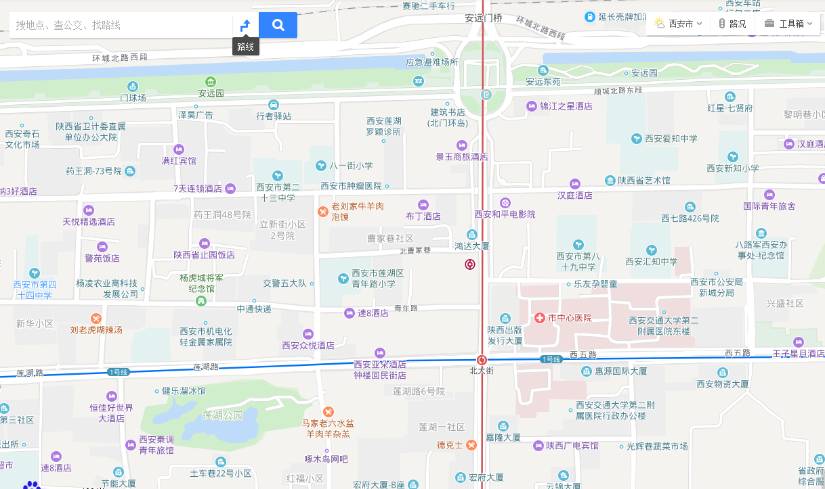

- 乘车线路
- 火车站距酒店2.8公里。
驾车约15分钟，乘的士10元即到；
乘103路到北大街站下车，向前100米右拐（青年路口）向前即到；
火车站向南100米西七路口乘703路中巴到止园饭店站下车。
- 咸阳国际机场距酒店34.2公里。
驾车约50分钟，乘的士150元～180元；
乘民航班车到玉祥门下车，再乘102路或103路到红埠街站下车，过马路向前右拐即到；
- 西安北火车站距酒店14.2公里。
驾车约42分钟，乘的士45元～80元；
北客站下高铁，直接坐地铁坐到北大街站下车，从A1出口，步行500米，路北是止园饭店。（地铁2号线共9站地）

